**Программные решения**

Существует всего одно приложение для автоматизации покупки-продажи строительных элементов. Оно называется **Мой Бетон**

1. **Мой Бетон**

Мой Бетон — это мобильное приложение с возможностью заказа строительных материалов и отслеживанием статуса заказа.

**Достоинства:**

* Бесплатное приложение
* Круглосуточная работа

**Недостатки:**

* Заказ производится с одного завода
* Не очень удобный интерфейс
* Маленький выбор

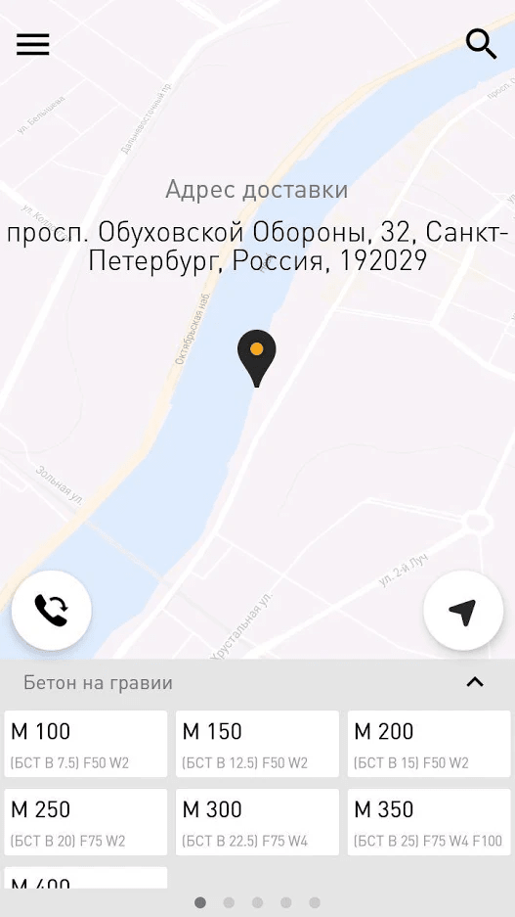

Рис. 1. Внешний вид главного окна “Мой Бетон”

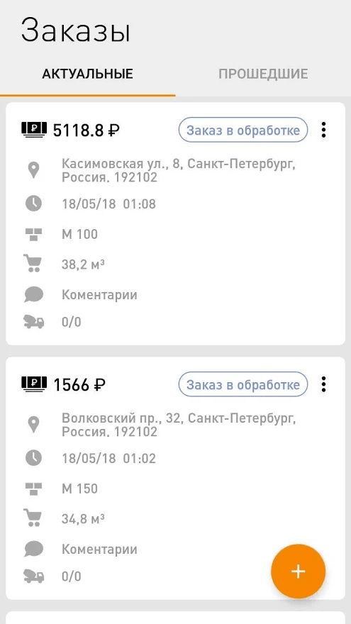

Рис. 2. Внешний вид окна заказов “Мой Бетон”

**Вебсайт:** <https://play.google.com/store/apps/details?id=ru.my_beton_android_clien.relese&hl=ru>